課題3 闘値処理

闘値を4パターン設定し、闘値処理した画像を示せ。

clear; % 変数のオールクリア

ORG=imread('https://encrypted-tbn0.gstatic.com/images?q=tbn:ANd9GcRype7AcUB2zaTrQ2pyBOxkAZTwzD3XMfG29r1BOJKEDUCKIKcjxVCAxN7TpQ'); % 原画像の入力

ORG= rgb2gray(ORG); % カラー画像を白黒濃淡画像へ変換

imagesc(ORG); colormap(gray); colorbar; % 画像の表示

pause;

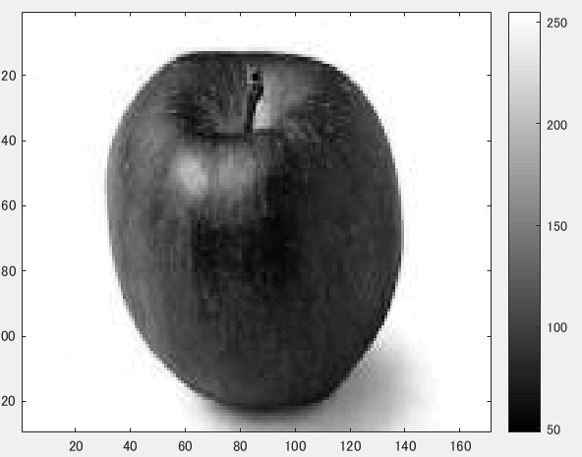

図1.元画像

IMG = ORG > 64; % 輝度値が64以上の画素を1，その他を0に変換

imagesc(IMG); colormap(gray); colorbar;

pause;

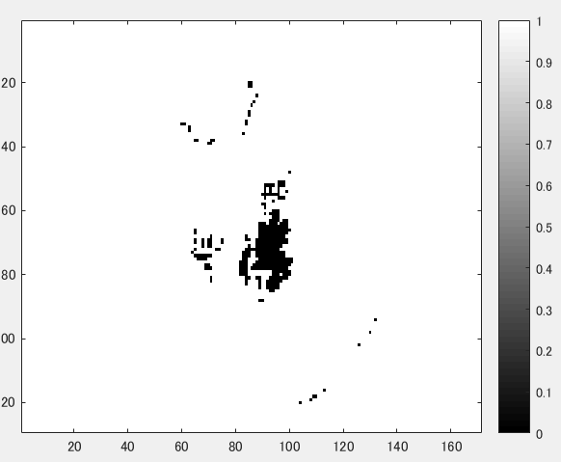

図2.輝度値を64以上の画素を1、その他を0にした画像

IMG = ORG > 96;

imagesc(IMG); colormap(gray); colorbar;

pause;

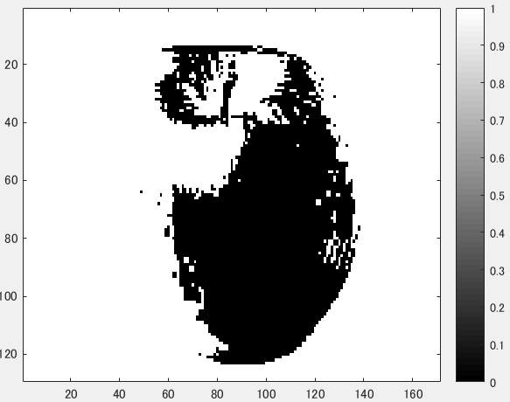

図3.輝度値を96以上の画素を1、その他を0にした画像

IMG = ORG > 128;

imagesc(IMG); colormap(gray); colorbar;

pause;

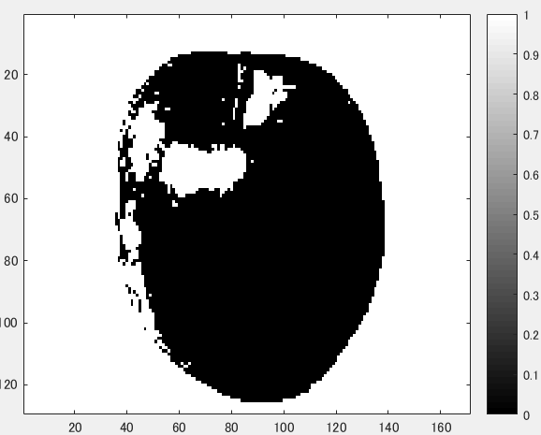

図4.輝度値128を以上の画素を1、その他を0にした画像

IMG = ORG > 192;

imagesc(IMG); colormap(gray); colorbar;

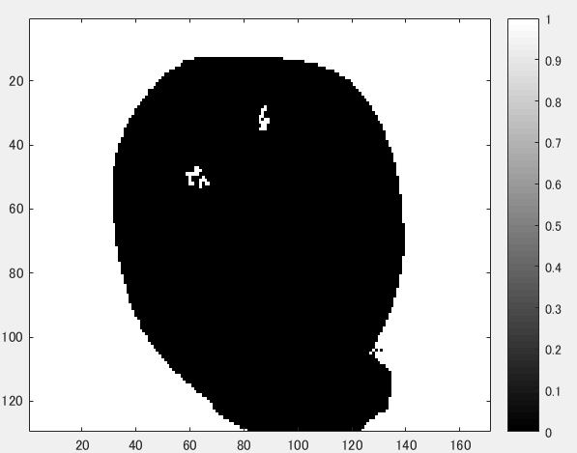

図5.輝度値を192以上の画素を1、その他を0にした画像

輝度値を上げると、原画像に近づいていったが、192にした時に原画像に近くなくなった。